**TUJUAN PRAKTIKUM**

Tujuan praktikum ialah sebagai berikut:

1. Mahasiswa dapat menyelesaikan permasalahan pemprograman dengan menggunakan algoritma, baek *flowchart* atau *psedocode.*
2. Dengan mengetahui cara membuat algoritma, mahasiswa mampu membuat program dengan tingkat kusulitan yang lebih tinggi.

**ALGORITMA DALAM PENYELESAIAN MASALAH PADA PROGRAM, OUTPUT, SERTA KOMENTAR SETIAP PERINTAH**

Berikut adalah penyelesaian program dengan menggunakan algoritma, tampilan capture output, serta, komentar(analisis program).

1. **a**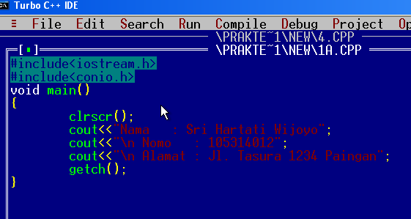

Analisa program:

**#include<iostream.h>** : fungsi beserta program yang dijalankan disimpan dipustaka iostream yang bertujuan untuk menjalankan perintah cout<< dan cin<<.

**#include<conio.h>** : fungsi beserta program yang dijalankan disimpan dipustaka conio yang bertujuan untuk menjalankan perintah clrscr() dan getch().

**void main()** : merupakan judul fungsi

**cout<<** : merupakan suatu fungsi untuk menampilkan statement program

**{** : sebagai awal program

**clrscr()** : untuk menghapus hasil output sebelumnya

**getch()** : untuk menampilkan saat proses run dijalankan dan menunggu masukkan dari user.

**}** : sebagai akhir program sekaligus akhir eksekusi program.

Berikut flowchart progam:

Masukkan Nama : Sri Hartati Wijoyo

Masukkan Nomor: 105314012

Masukkan Alamat : Jl. Tasura 1234 Paingan

Berikut hasil output program:

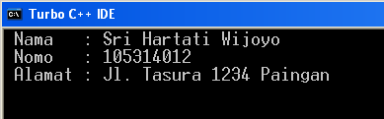

**1.b.**

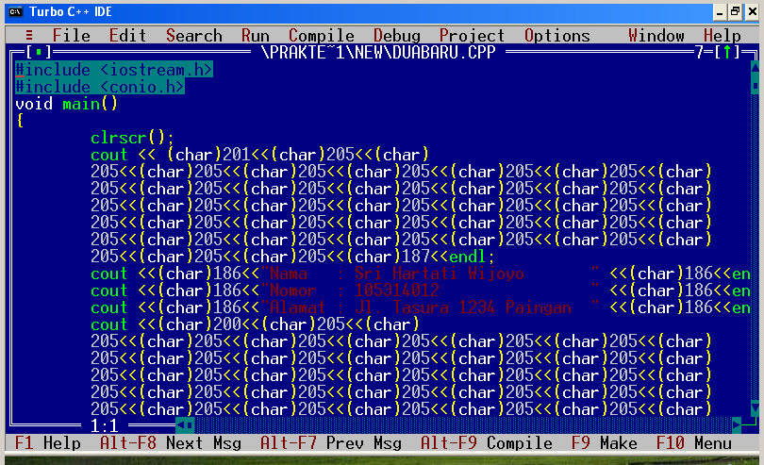

Nb: hasil printscreen program tidak penuh.

Analisa program:

**#include<iostream.h>** : fungsi beserta program yang dijalankan disimpan dipustaka iostream yang bertujuan untuk menjalankan perintah cout<< dan cin>>.

**#include<conio.h>** : fungsi beserta program yang dijalankan disimpan dipustaka conio yang bertujuan untuk menjalankan perintah clrscr() dan getch().

**void main()** : merupakan judul fungsi

**{** : sebagai awal program

**clrscr()** : untuk menghapus hasil output sebelumnya

**Cout<<** : merupakan suatu fungsi untuk menampilkan statement program

**char<<** : salah satu ASCII Character dengan menampilkan karakter dari suatu nilai decimal ASCII.

**getch()** : untuk menampilkan saat proses run dijalankan dan menunggu masukkan dari user.

**}** : sebagai akhir program sekaligus akhir eksekusi program.

Berikut flowchart program:

Masukkan char 201, char 187, char 200, char 188

Masukkan nama dan alamat(statement)

Tampilkan hasil simbol dan statement

Berikut hasil output program:

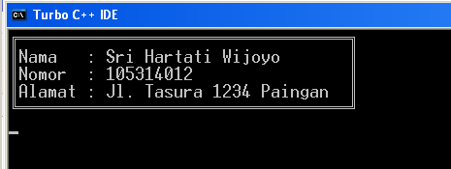

1. a.

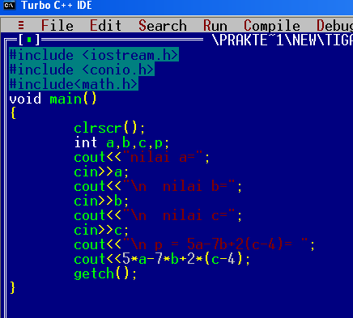

Analisa program:

**#include<iostream.h>** : fungsi beserta program yang dijalankan disimpan dipustaka iostream yang bertujuan untuk menjalankan perintah cout<< dan cin>>.

**#include<conio.h>** : fungsi beserta program yang dijalankan disimpan dipustaka conio yang bertujuan untuk menjalankan perintah clrscr() dan getch().

**#include<math.h>** : fungsi beserta program yang dijalankan disimpan dalam pustaka math yang berisi fungsi-fungsi yang menjalankan operasi matematika.

**void main()** : merupakan judul fungsi

**{** : sebagai awal program

**clrscr()** : untuk menghapus hasil output sebelumnya

**Int** : tipe data program integer

**cout<<** : merupakan suatu fungsi untuk menampilkan statement program

**cin>>** : suatu fungsi untuk menampilkan data integer.

**char<<** : salah satu ASCII Character dengan menampilkan karakter dari suatu nilai decimal ASCII.

**getch()** : untuk menampilkan saat proses run dijalankan dan menunggu masukkan dari user.

**}** : sebagai akhir program sekaligus akhir eksekusi program.

Berikut flowchart program:

Masukkan Integer a, b, c, p

P=(5*a)-(7*b)+2(c-4)

Tampilkan hasil P

Berikut hasil output program:

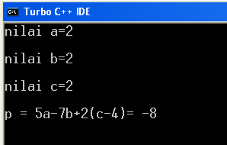

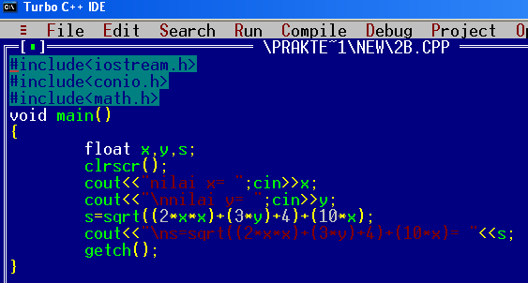**2.b.**

Analisa program:

**#include<iostream.h>** : fungsi beserta program yang dijalankan disimpan dipustaka iostream yang bertujuan untuk menjalankan perintah cout<< dan cin>>.

**#include<conio.h>** : fungsi beserta program yang dijalankan disimpan dipustaka conio yang bertujuan untuk menjalankan perintah clrscr() dan getch().

**#include<math.h>** : fungsi beserta program yang dijalankan disimpan dalam pustaka math yang berisi fungsi-fungsi yang menjalankan operasi matematika.

**void main()** : merupakan judul fungsi

**{** : sebagai awal program

**clrscr()** : untuk menghapus hasil output sebelumnya

**sqrt** : merupakan fungsi dati library math.h untuk operasi akar.

**float** : termasuk kelompok bilangan tipe real(bilangan pecahan).

**cout<<** : merupakan suatu fungsi untuk menampilkan statement program

**cin>>** : suatu fungsi untuk menampilkan data integer.

**char<<** : salah satu ASCII Character dengan menampilkan karakter dari suatu nilai decimal ASCII.

**getch()** : untuk menampilkan saat proses run dijalankan dan menunggu masukkan dari user.

**}** : sebagai akhir program sekaligus akhir eksekusi program.

Berikut flowchart program:

Float x, y, z

Q=(x-10)/(x+12y)

Tampilakan hasil P

Berikut hasil output program:

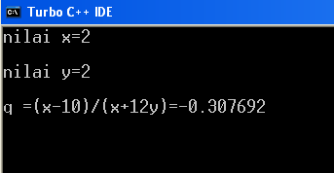

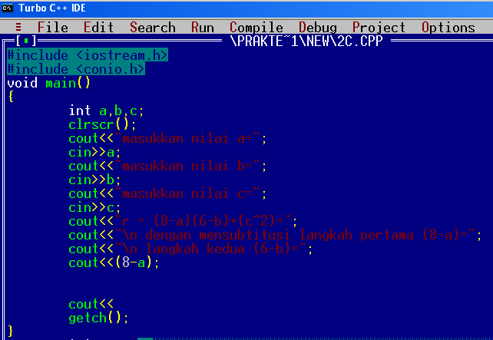**2.c**

Analisa program:

**#include<iostream.h>** : fungsi beserta program yang dijalankan disimpan dipustaka iostream yang bertujuan untuk menjalankan perintah cout<< dan cin>>.

**#include<conio.h>** : fungsi beserta program yang dijalankan disimpan dipustaka conio yang bertujuan untuk menjalankan perintah clrscr() dan getch().

**#include<math.h>** : fungsi beserta program yang dijalankan disimpan dalam pustaka math yang berisi fungsi-fungsi yang menjalankan operasi matematika.

**void main()** : merupakan judul fungsi

**{** : sebagai awal program

**clrscr()** : untuk menghapus hasil output sebelumnya

**sqrt** : merupakan fungsi dati library math.h untuk operasi akar.

**Int** : tipe data program integer

**cout<<** : merupakan suatu fungsi untuk menampilkan statement program

**cin>>** : suatu fungsi untuk menampilkan data integer.

**getch()** : untuk menampilkan saat proses run dijalankan dan menunggu masukkan dari user.

**}** : sebagai akhir program sekaligus akhir eksekusi program.

Berikut flowchart program:

Int a,b,c

8-a

6-b

(c*c)

Q=(x-10)/(x+12y)

Tampilkan hasil Q

Berikut hasil output program:

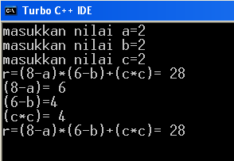

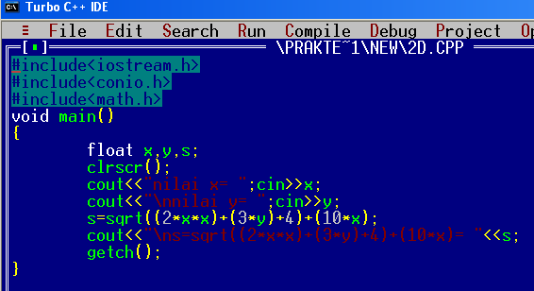**2.d**

Analisa program:

**#include<iostream.h>** : fungsi beserta program yang dijalankan disimpan dipustaka iostream yang bertujuan untuk menjalankan perintah cout<< dan cin>>.

**#include<conio.h>** : fungsi beserta program yang dijalankan disimpan dipustaka conio yang bertujuan untuk menjalankan perintah clrscr() dan getch().

**#include<math.h>** : fungsi beserta program yang dijalankan disimpan dalam pustaka math yang berisi fungsi-fungsi yang menjalankan operasi matematika.

**void main()** : merupakan judul fungsi

**{** : sebagai awal program

**clrscr()** : untuk menghapus hasil output sebelumnya

**sqrt** : salah satu operasi matematika untuk bilangan akar.

**sqrt** : merupakan fungsi dati library math.h untuk operasi akar.

**float** : termasuk kelompok bilangan tipe real(bilangan pecahan).

**cout<<** : merupakan suatu fungsi untuk menampilkan statement program

**cin>>** : suatu fungsi untuk menampilkan data integer.

**getch()** : untuk menampilkan saat proses run dijalankan dan menunggu masukkan dari user.

**}** : sebagai akhir program sekaligus akhir eksekusi program.

Berikut flowchart program:

Float x, y, s

S=sqrt((2*x*x)+(3*y)+4)+()10*4

Tampilan hasil S

Berikut hasil output program:

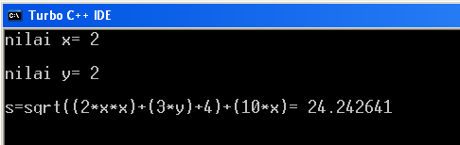

**2.e**

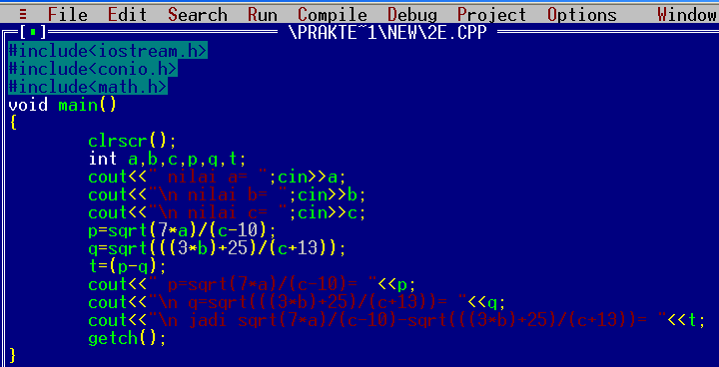

Analisa program:

**#include<iostream.h>** : fungsi beserta program yang dijalankan disimpan dipustaka iostream yang bertujuan untuk menjalankan perintah cout<< dan cin>>.

**#include<conio.h>** : fungsi beserta program yang dijalankan disimpan dipustaka conio yang bertujuan untuk menjalankan perintah clrscr() dan getch().

**#include<math.h>** : fungsi beserta program yang dijalankan disimpan dalam pustaka math yang berisi fungsi-fungsi yang menjalankan operasi matematika.

**void main()** : merupakan judul fungsi

**{** : sebagai awal program

**clrscr()** : untuk menghapus hasil output sebelumnya

**Int** : tipe data program integer

**sqrt** : salah satu operasi matematika untuk bilangan akar.

**cout<<** : merupakan suatu fungsi untuk menampilkan statement program

**cin>>** : suatu fungsi untuk menampilkan data integer.

**getch()** : untuk menampilkan saat proses run dijalankan dan menunggu masukkan dari user.

**}** : sebagai akhir program sekaligus akhir eksekusi program.

Berikut flowchart program:

Int a, b, c, p, q, t

p=sqrt(7*a)/(c-10)

q=sqrt(((3*b)+25)/(c+13))

t=p-q

Tampilkan hasil dari t

Berikut hasil output program:

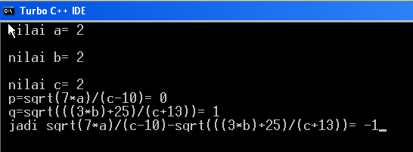

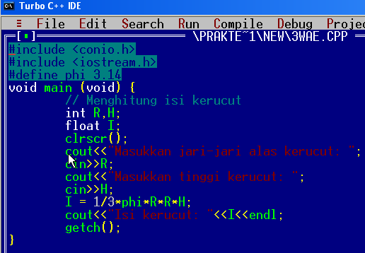

Analisa program:

**#include<iostream.h>** : fungsi beserta program yang dijalankan disimpan dipustaka iostream yang bertujuan untuk menjalankan perintah cout<< dan cin>>.

**#include<conio.h>** : fungsi beserta program yang dijalankan disimpan dipustaka conio yang bertujuan untuk menjalankan perintah clrscr() dan getch().

**Phi :** variabel yang nilainya tetap (tidak berubah-ubah) selama program berjalan. Penghitungan operasi matematika phi=3,14.

**void main()** : merupakan judul fungsi

**{** : sebagai awal program

**clrscr()** : untuk menghapus hasil output sebelumnya

**Int** : tipe data program integer

**float** : termasuk kelompok bilangan tipe real(bilangan pecahan).

**sqrt** : salah satu operasi matematika untuk bilangan akar.

**cout<<** : merupakan suatu fungsi untuk menampilkan statement program

**cin>>** : suatu fungsi untuk menampilkan data integer.

**getch()** : untuk menampilkan saat proses run dijalankan dan menunggu masukkan dari user.

**}** : sebagai akhir program sekaligus akhir eksekusi program.

Berikut flowchart program:

Int R,H

Float I

p=sqrt(7*a)/(c-10)

q=sqrt(((3*b)+25)/(c+13))

t=sqrt(7*a)/(c-10)- sqrt(((3*b)+25)/(c+13))

24.242641

Berikut hasil output program:

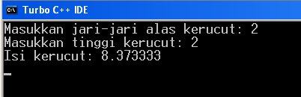

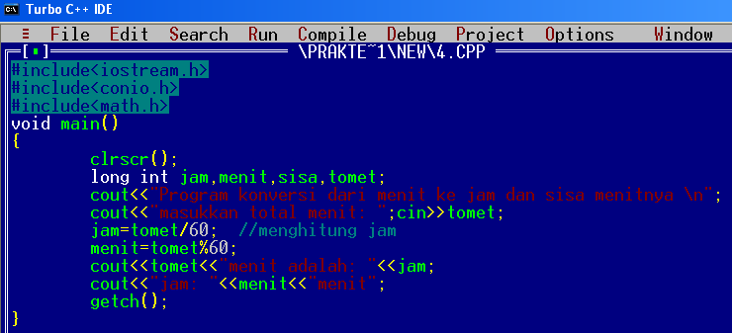

Analisa program:

**#include<iostream.h>** : fungsi beserta program yang dijalankan disimpan dipustaka iostream yang bertujuan untuk menjalankan perintah cout<< dan cin>>.

**#include<conio.h>** : fungsi beserta program yang dijalankan disimpan dipustaka conio yang bertujuan untuk menjalankan perintah clrscr() dan getch().

**#include<math.h>** : fungsi beserta program yang dijalankan disimpan dalam pustaka math yang berisi fungsi-fungsi yang menjalankan operasi matematika.

**void main()** : merupakan judul fungsi

**{** : sebagai awal program

**clrscr()** : untuk menghapus hasil output sebelumnya

**Long Int** : termasuk tipe data integer(bilangan bulat).

**float** : termasuk kelompok bilangan tipe real(bilangan pecahan).

**sqrt** : salah satu operasi matematika untuk bilangan akar.

**cout<<** : merupakan suatu fungsi untuk menampilkan statement program

**cin>>** : suatu fungsi untuk menampilkan data integer.

**getch()** : untuk menampilkan saat proses run dijalankan dan menunggu masukkan dari user.

**}** : sebagai akhir program sekaligus akhir eksekusi program.

Berikut flowchart program:

Masukkan data int jam, menit, sisa, tomet

Jam=tomet/60

Menit=tomet%60

Tampilkan jumlah jam dan sisa menit

Berikut hasil output program:

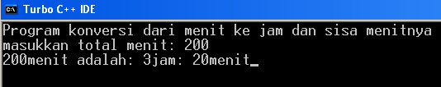

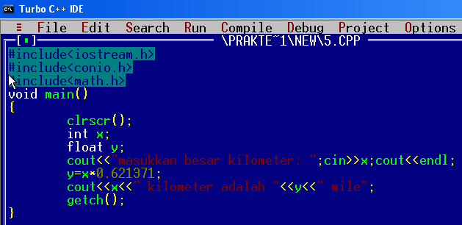

Analisa program:

**#include<iostream.h>** : fungsi beserta program yang dijalankan disimpan dipustaka iostream yang bertujuan untuk menjalankan perintah cout<< dan cin>>.

**#include<conio.h>** : fungsi beserta program yang dijalankan disimpan dipustaka conio yang bertujuan untuk menjalankan perintah clrscr() dan getch().

**#include<math.h>** : fungsi beserta program yang dijalankan disimpan dalam pustaka math yang berisi fungsi-fungsi yang menjalankan operasi matematika.

**void main()** : merupakan judul fungsi

**{** : sebagai awal program

**clrscr()** : untuk menghapus hasil output sebelumnya

**Int** : tipe data integer(bilangan bulat).

**float** : termasuk kelompok bilangan tipe real(bilangan pecahan).

**cout<<** : merupakan suatu fungsi untuk menampilkan statement program

**cin>>** : suatu fungsi untuk menampilkan data integer.

**getch()** : untuk menampilkan saat proses run dijalankan dan menunggu masukkan dari user.

**}** : sebagai akhir program sekaligus akhir eksekusi program.

Berikut flowchart program:

Masukkan data int x(kilometer)

Masukkan data float y(mile)

y=x*621371

Tampilkan hasil kilometer kedalam mile

Berikut hasil output program:

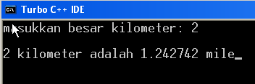

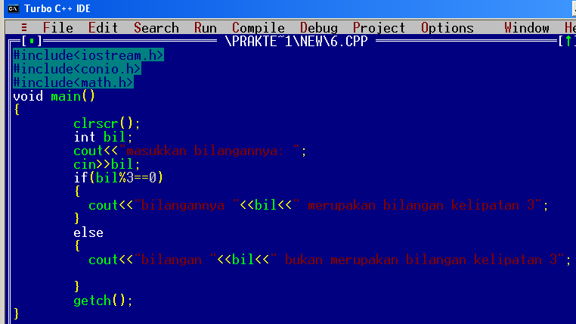

Analisa program:

**#include<iostream.h>** : fungsi beserta program yang dijalankan disimpan dipustaka iostream yang bertujuan untuk menjalankan perintah cout<< dan cin>>.

**#include<conio.h>** : fungsi beserta program yang dijalankan disimpan dipustaka conio yang bertujuan untuk menjalankan perintah clrscr() dan getch().

**#include<math.h>** : fungsi beserta program yang dijalankan disimpan dalam pustaka math yang berisi fungsi-fungsi yang menjalankan operasi matematika.

**void main()** : merupakan judul fungsi

**{** : sebagai awal program

**clrscr()** : untuk menghapus hasil output sebelumnya

**Int** : tipe data integer(bilangan bulat).

**cout<<** : merupakan suatu fungsi untuk menampilkan statement program

**cin>>** : suatu fungsi untuk menampilkan data integer.

**getch()** : untuk menampilkan saat proses run dijalankan dan menunggu masukkan dari user.

**}** : sebagai akhir program sekaligus akhir eksekusi program.

Berikut flowchart program:

int bil

y=x*621371

Bil%3==0

tidak

ya

Bukan merupakan bilangan kelipatan tiga

Bilangan merupakan kelipatan tiga

Berikut hasil output program:

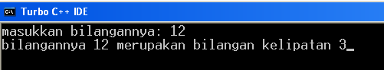

Sedangkan jika dimasukkan bilangan bukan kelipatan 3 maka,

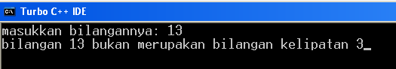

1. F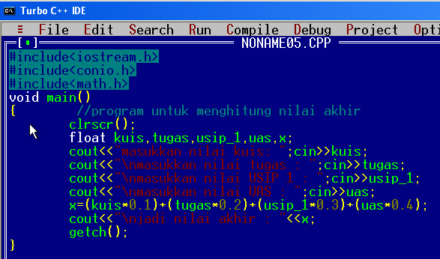

Analisa program:

**#include<iostream.h>** : fungsi beserta program yang dijalankan disimpan dipustaka iostream yang bertujuan untuk menjalankan perintah cout<< dan cin>>.

**#include<conio.h>** : fungsi beserta program yang dijalankan disimpan dipustaka conio yang bertujuan untuk menjalankan perintah clrscr() dan getch().

**#include<math.h>** : fungsi beserta program yang dijalankan disimpan dalam pustaka math yang berisi fungsi-fungsi yang menjalankan operasi matematika.

**void main()** : merupakan judul fungsi

**{** : sebagai awal program

**float** : termasuk kelompok bilangan tipe real(bilangan pecahan).

**clrscr()** : untuk menghapus hasil output sebelumnya

**cout<<** : merupakan suatu fungsi untuk menampilkan statement program

**cin>>** : suatu fungsi untuk menampilkan data integer.

**getch()** : untuk menampilkan saat proses run dijalankan dan menunggu masukkan dari user.

**}** : sebagai akhir program sekaligus akhir eksekusi program.

Berikut flowchart program:

Float kuis, tugas, usip_1, uas, x

Masukkan nilai kuis:

Masukkan nilai tugas:

Masukkan nilai usip_1::

X=(kuis*0,1)+(tugas*0,2)+(usip_1*0,3)+(uas*0,4)

Jadi nilai akhir:

Berikut hasil output program:

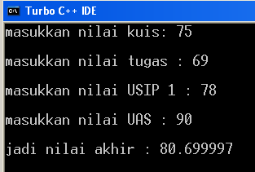

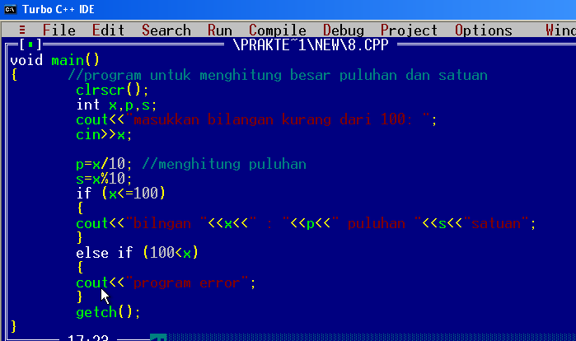

Analisa program:

**#include<iostream.h>** : fungsi beserta program yang dijalankan disimpan dipustaka iostream yang bertujuan untuk menjalankan perintah cout<< dan cin>>.

**#include<conio.h>** : fungsi beserta program yang dijalankan disimpan dipustaka conio yang bertujuan untuk menjalankan perintah clrscr() dan getch().

**#include<math.h>** : fungsi beserta program yang dijalankan disimpan dalam pustaka math yang berisi fungsi-fungsi yang menjalankan operasi matematika.

**void main()** : merupakan judul fungsi

**{** : sebagai awal program

**clrscr()** : untuk menghapus hasil output sebelumnya

**if/else if** : merupakan suatu fungsi logika yang menyatakan statement jika (...)maka(...).

**cout<<** : merupakan suatu fungsi untuk menampilkan statement program

**cin>>** : suatu fungsi untuk menampilkan data integer.

**getch()** : untuk menampilkan saat proses run dijalankan dan menunggu masukkan dari user.

**}** : sebagai akhir program sekaligus akhir eksekusi program.

Berikut flowchart program:

int x,p,s

Masukkan data kurang dari 100

P=x/10 dan s=x%10

X<=10

tidak

ya

Tampilkan “program error”

Tampilkan jumlah puluhan dan jumlah satuan

Berikut hasil output program:

Jika diinput data kurang dari100 maka

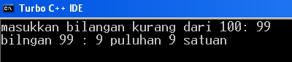

Jika diinput data sama dengan 100 maka

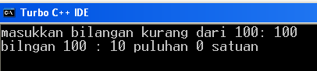

Diinput data lebih dari 100 maka

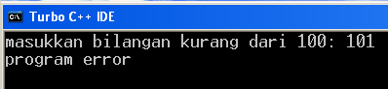

1. (Soal tantangan)

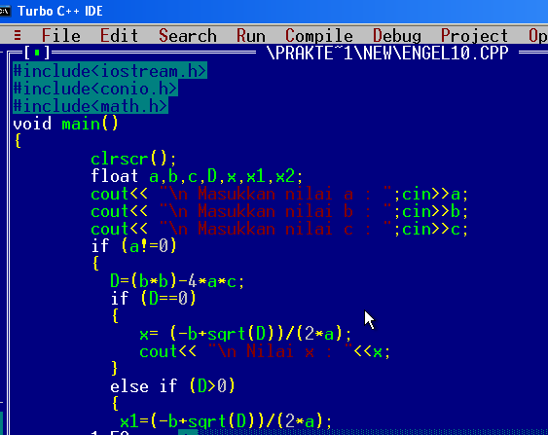

Sambungan

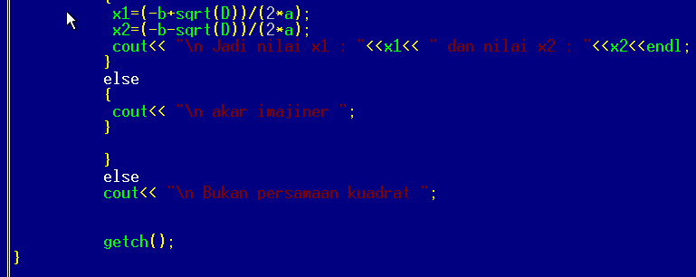

Analisa program:

**#include<iostream.h>** : fungsi beserta program yang dijalankan disimpan dipustaka iostream yang bertujuan untuk menjalankan perintah cout<< dan cin>>.

**#include<conio.h>** : fungsi beserta program yang dijalankan disimpan dipustaka conio yang bertujuan untuk menjalankan perintah clrscr() dan getch().

**#include<math.h>** : fungsi beserta program yang dijalankan disimpan dalam pustaka math yang berisi fungsi-fungsi yang menjalankan operasi matematika.

**void main()** : merupakan judul fungsi

**{** : sebagai awal program

**clrscr()** : untuk menghapus hasil output sebelumnya

**float** : termasuk kelompok bilangan tipe real(bilangan pecahan).

**if/else if** : merupakan suatu fungsi logika yang menyatakan statement jika (...)maka(...).

**cout<<** : merupakan suatu fungsi untuk menampilkan statement program

**cin>>** : suatu fungsi untuk menampilkan data integer.

**getch()** : untuk menampilkan saat proses run dijalankan dan menunggu masukkan dari user.

**}** : sebagai akhir program sekaligus akhir eksekusi program.

Berikut hasil output program:

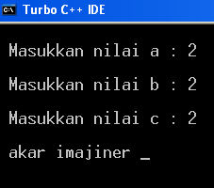

1. (soal tantangan)

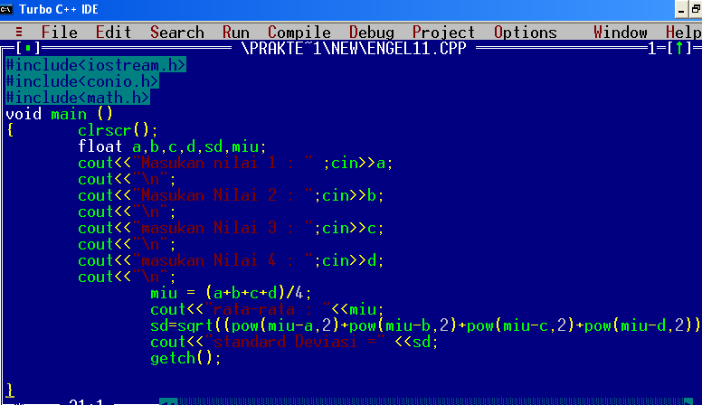

Analisa program:

**#include<iostream.h>** : fungsi beserta program yang dijalankan disimpan dipustaka iostream yang bertujuan untuk menjalankan perintah cout<< dan cin>>.

**#include<conio.h>** : fungsi beserta program yang dijalankan disimpan dipustaka conio yang bertujuan untuk menjalankan perintah clrscr() dan getch().

**#include<math.h>** : fungsi beserta program yang dijalankan disimpan dalam pustaka math yang berisi fungsi-fungsi yang menjalankan operasi matematika.

**void main()** : merupakan judul fungsi

**{** : sebagai awal program

**clrscr()** : untuk menghapus hasil output sebelumnya

**float** : termasuk kelompok bilangan tipe real(bilangan pecahan).

**Pow** : merupakan fungsi penghitungan operasi matematika.

**if/else if** : merupakan suatu fungsi logika yang menyatakan statement jika (...)maka(...).

**cout<<** : merupakan suatu fungsi untuk menampilkan statement program

**cin>>** : suatu fungsi untuk menampilkan data integer.

**getch()** : untuk menampilkan saat proses run dijalankan dan menunggu masukkan dari user.

**}** : sebagai akhir program sekaligus akhir eksekusi program.

berikut flowchart program:

START

Int a,b,c

a!=0

D = b2 - 4ac

D >0

D ==0

Cetak x1,x2

$x=\frac{-b±\sqrt{D}}{2a}$

Cetak akar imajiner

Cetak x1=x2

Cetak bukan persamaan kuadrat

END

Berikut hasil output program:

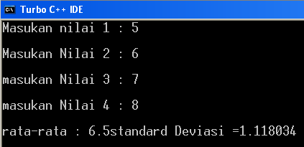

**DAFTAR PUSTAKA**

Berikut daftar pustaka:

Modul Pr Pemr Komp Minggu 2 Gasal 1213.pdf

Algo2007.pdf

Algoritma dan Flowchart.pdf

Flowchart.pdf

flowchart1.pdf

IS511 Praktikum Algoritma dan Pemrograman.doc

PrakAlgo1-C.pdf